상명대학교 컴퓨터과학부 "EA0014: 유닉스프로그래밍" 실습 지침서

- 실습 번호 : lab-02

- 실습 디렉토리 : ~/unix/lab-02 이름 : 임현

- 실습 날짜 : 2017년 3월 30일 분반 : 1분반

- 실습 제목 : File I/O

- 실습 내용 : 학번 : 201511054

1. (파일 “2-1.c”) 다음과 같이 “2-1.txt”를 생성하는 “2-1.c”를 vi를 이용해 만드시오.

#include <sys/types.h>

#include <sys/stat.h>

#include <fcntl.h>

#include <unistd.h>

#include <stdlib.h>

#include <stdio.h>

int main(void) { int fd; mode_t mode;

mode = S_IRUSR | S_IWUSR | S_IRGRP | S_IROTH;

fd = open("2-1.txt", O_CREAT, mode); if (fd == -1) {

perror("Creat"); exit(1);

}

close(fd);

return 0;

}

gcc를 이용 다음과 같이 컴파일하시오.

$gcc –o 2-1 2-1.c

ls로 생성된 파일을 확인하시오.

$./2-1 로 실행하고

ls로 생성된 파일을 확인하시오.

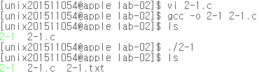

2. (파일 “2-2.c”) 아래와 같이 “2-1.txt”에 UNIX SYSTEM PROGRAMMING 이란 문자열을 write하는 프로그램 2-2c를 작성하고

$ gcc –o 2-2 2-2.c

를 이용하여 컴파일 하시오.

int main(void) { int fd;

int n;

char str[] = "UNIX SYSTEM PROGRAMMING";

fd = open("2-1.txt", O_WRONLY); if (fd == -1) {

perror("Open"); exit(1);

}

n = write(fd, str,strlen(str)); if (n != strlen(str)) {

perror("Write"); exit(2);

}

close(fd);

return 0;

}

프로그램 2-2를 수행하기 전에 ls -l과 cat 2-1.txt를 통해 디렉토리와 파일의 상태를 확인 하시오.

$ ./2-2 를 통해 프로그램을 수행하고

전에 ls -l과 cat 2-1.txt를 통해 디렉토리와 파일의 상태를 확인 하시오.

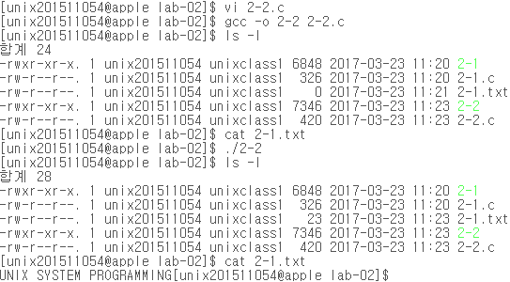

3. (파일 “2-3.c”) UNIX SYSTEM PROGRAMMING 이 들어 있는 “2-1.txt”를 “2-3.txt”로 복사하는 프 로그램 2-3.c을 read()와 write()를 이용하여 작성하고 gcc –o 2-3 2-3.c를 이용하여 컴파일한 후 ./2-3으로 수행하시오.

ls -l과 cat을 가지고 결과를 확인하시오.

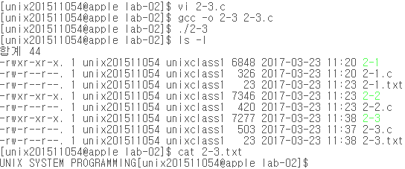

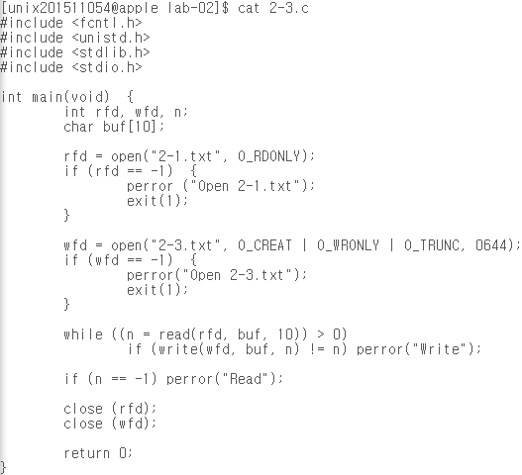

4. (파일 “2-4.c”) 아래 프로그램과 같이 “2-4.c”를 만들고 컴파일 후 수행하여 결과를 확인하고 설 명하시오.

#include <sys/types.h>

#include <fcntl.h>

#include <unistd.h>

#include <stdlib.h>

#include <stdio.h>

int main(void) { int fd, n;

off_t start, cur; char buf[256];

fd = open("2-1.txt", O_RDONLY); if (fd == -1) {

perror("Open unix.txt"); exit(1);

}

start = lseek(fd, 0, SEEK_CUR); n = read(fd, buf, 255);

buf[n] = '\0';

printf("Offset start=%d, Read Str=%s, n=%d\n", (int)start, buf, n); cur = lseek(fd, 0, SEEK_CUR);

printf("Offset cur=%d\n", (int)cur);

start = lseek(fd, 7, SEEK_SET); n = read(fd, buf, 255);

buf[n] = '\0';

printf("Offset start=%d, Read Str=%s", (int)start, buf); close(fd);

return 0;

}

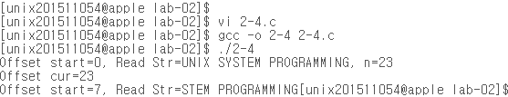

파일의 시작을 기준으로 오프셋이 7인 위치로 이동한 후,

데이터를 읽고 있다는 것을 알 수 있습니다.

5. (파일 “2-5.c”) 파일 입출력 시스템 콜이 아닌 파일 입출력 함수를 이용하여 “2-1.txt”를 “2-5.txt” 로 복사하는 프로그램 2-5.c를 작성하고 실습 3번과 같은 과정을 거쳐 확인하시오.

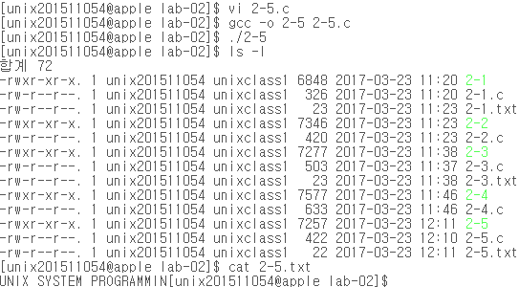

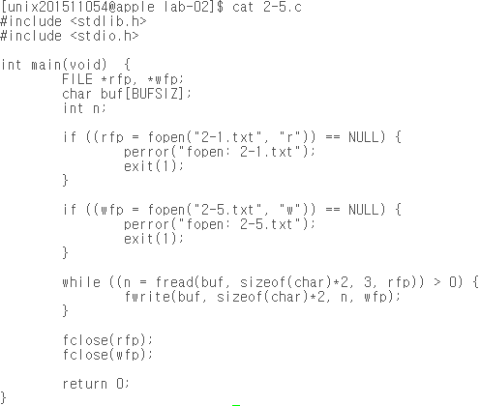

6. (파일 “2-6.c”) 아래 임시파일의 이름을 만드는 프로그램을 “2-6.c”로 작성하고 gcc –o 2-6 2-6.c 를 이용하여 컴파일한 후 2-6을 수행하여 어떤 결과가 나오는지를 적으시오.

#include <stdio.h>

#include <stdlib.h>

#include <string.h>

int main(void) { char *fname;

char fntmp[BUFSIZ]; char template[32];

fname = tmpnam(NULL);

printf("1. TMP File Name(tmpnam) : %s\n", fname);

tmpnam(fntmp);

printf("2. TMP File Name(tmpnam) : %s\n", fntmp);

fname = tempnam("/tmp", "coredump");

printf("3. TMP File Name(tempnam) : %s\n", fname);

strcpy(template, "/tmp/coredumpXXXXXX"); fname = mktemp(template);

printf("4. TMP File Name(mktemp) : %s\n", fname);

return 0;

}

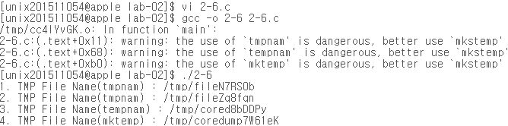

7. 위 6번의 컴파일 과정에서 warning이 발생하지만 수행에는 지장을 주지 않는다. 그러나 gcc 컴파일러는 mkstemp()라는 함수의 사용을 권한다. mkstemp()에 대해 조사하여 적고 mkstemp()를 사용하여 임시파일 이름을 만들어 출력하는 프로그램 “2-7.c”를 작성하고 컴파일하여 2-7을 만들 고 이를 수행하여 결과를 적으시오.



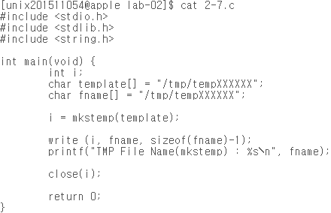

8. (2-8.c, 2-8) 다음과 같은 파일 2-8.dat를 만들고 그 내용을 확인하시오.

국 영 수

Kim 90 80 60

Lee 75 90 90

Park 95 70 88

Choi 90 67 45

Jung 90 80 80

위의 파일 2-8.dat를 읽어 2-8.out 파일에 각자의 합과 평균을 구하여 합이 높은 순서로 출력하고 마지막에 과목별 평균을 출력하는 프로그램 2-8.c를 fscanf()의 사용 없이 작성하고 컴파일하여 28을 만들고 이를 수행, 확인하시오.

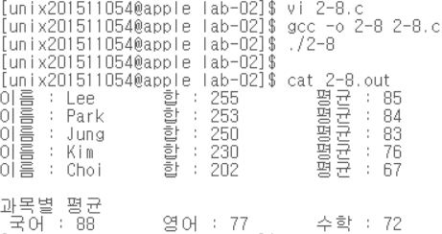

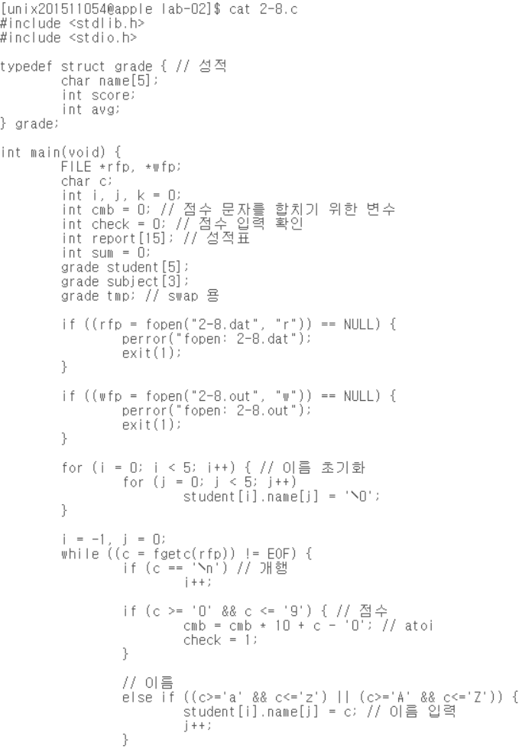

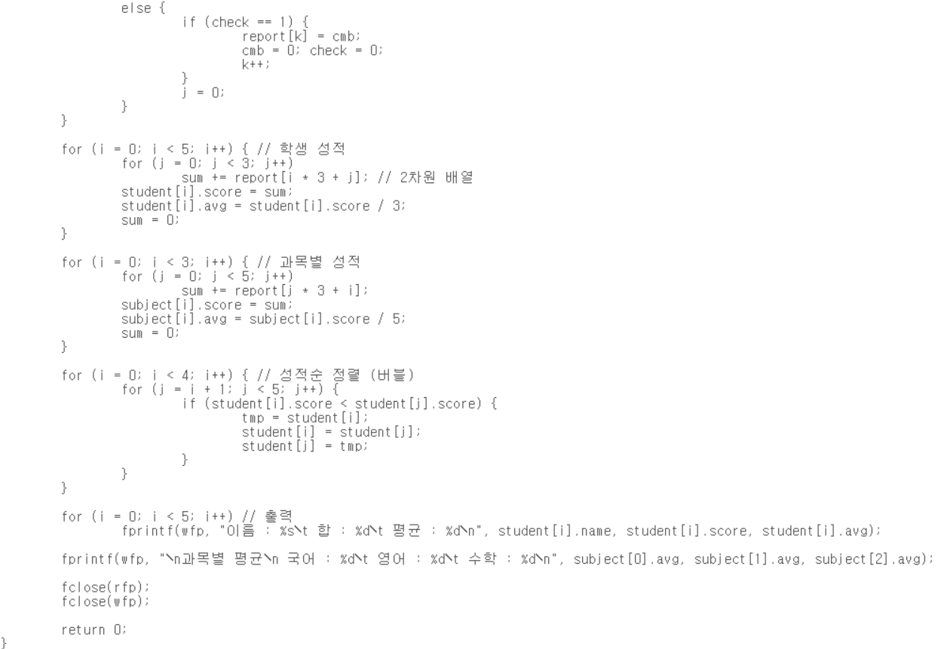

끝.